**Formation Powerpoint initiation : Niveau 1**

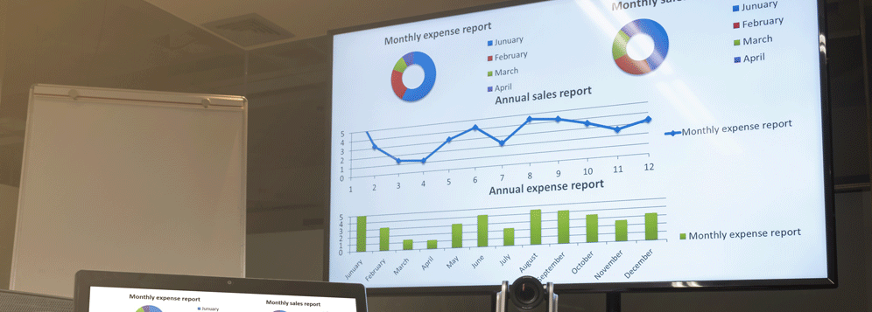

**Formation Powerpoint initiation : maîtriser les bases de Powerpoint**

Notre **formation initiation Powerpoint** vous permettra de maîtriser les fondamentaux de Powerpoint en créant des présentations professionnelles et visuelles en seulement 2 jours. La maîtrise du logiciel PowerPoint est indispensable en entreprise à partir du moment où vous pratiquer des présentations orales et/ou écrites, aussi bien en interne qu’en externe.

Ce programme de formation PowerPoint initiation est organisé sous forme **d'exercices pratiques,** à hauteur de 90% du temps de la formation. Le travail sur poste favorise une bonne maîtrise des logiciels.

Disponible en intra entreprise ou en inter entreprise, ainsi qu'à distance (format classe virtuelle) vos collaborateurs pourront s'exercer et progresser sur Powerpoint très rapidement.

**Objectifs pédagogiques de la formation Powerpoint initiation : Niveau 1**

* Concevoir et exécuter des diaporamas (présentations) simples sur Powerpoint
* Créer des présentations avec un organigramme, des tableaux, des graphiques ou des images
* Adopter des outils adaptés à votre quotidien et vos besoins

**Programme**

Programme daté du 11/04/2023

**Maîtriser les fonctions de base sur Powerpoint**

* Créer une présentation, choisir et utiliser un modèle
* Se déplacer et sélectionner une présentation
* Utiliser les différents modes d'affichage des présentations
* Ouvrir une présentation existante, enregistrer et imprimer

**Concevoir une présentation simple avec du texte**

* Insérer une nouvelle diapositive - Créer et modifier des blocs de texte
* Sélectionner et mettre en forme un bloc de texte, ajuster la taille d'un objet
* Créer des listes à puces ou numérotées
* Importer ou exporter un plan de présentation

**Ajouter des tableaux et graphiques à une présentation**

* Dessiner un tableau dans PowerPoint
* Insérer des tableaux et graphiques provenant d'une autre application
* Créer, modifier et mettre en forme des tableaux et des graphiques
* Déplacer et redimensionner les tableaux et les graphiques

**Ajouter des images et des dessins**

* Utiliser la bibliothèque d'images de Powerpoint
* Créer un dessin dans PowerPoint
* Déplacer, modifier et redimensionner une image ou un dessin

**Concevoir des organigrammes**

* Créer un organigramme avec le module organigramme hiérarchique
* Créer un organigramme avec les formes automatiques

**Créer des modèles de présentation**

* Choisir et modifier les fonds d'écran (couleur et trame)
* Personnaliser les styles des titres et du corps de texte
* Appliquer des éléments répétitifs (numéro de page, logo...)

**Utiliser des effets spéciaux**

* Paramétrer les différentes compilations de texte
* Mettre en oeuvre les effets de transition des diapositives
* Insérer une séquence vidéo ou une bande sonore
* Paramétrer l'affichage des séquences vidéo et l'audition des bandes sonores

**Réaliser une présentation animée (diaporama)**

* Tester l'affichage des diapositives
* [Minuter le diaporama](https://support.office.com/fr-ca/article/D%C3%A9finir-la-vitesse-et-le-minutage-des-transitions-3e7265da-be4f-4fd7-b640-905c8b5a3514?ui=fr-FR&rs=fr-CA&ad=CA)
* Lancer le diaporama, les différentes options, l'assistant projecteur
* Préparer les documents annexes (dossier de prise de notes...)

**Publics & pré-requis**

**Public cible**

Toute personne désirant se servir de PowerPoint pour la réalisation de transparents et de petites présentations

**Pré-requis**

* Bonnes connaissances de l'environnement informatique pour suivre la formation powerpoint initiation et groupe homogène
* Test de positionnement en amont de la formation

**Méthodes pédagogiques**

Test de positionnement en amont de la formation permettant d’évaluer le niveau des stagiaires et d’adapter le programme

* Énoncés théoriques
* Exercices d'application sur poste informatique
* Support de cours**formation Powerpoint initiation**
* Auto évaluation préalable en amont de la formation
* Évaluation des acquis en fin de formation